Курсовой проект «Базы данных»

Выполнила Лютова Д.А.

Оглавление

Описание БД 1

Описание таблиц 2

Наполнение БД данными 5

Внешние ключи 8

Индексы 10

ERDiagram для БД 11

Скрипты выборок, представлений, процедур, триггеров 12

# Описание БД

База данных gb.sql описывает модель хранения данных сайта <https://geekbrains.ru/> Это образовательный портал, занимающийся обучением в сфере программирования, веб-дизайна, маркетинга.

База данных содержит таблицы для хранения информации о пользователях, преподавателях, курсах и факультетах сервиса Гикбрейнс. Также база включает данные об оценках и сертификатах пользователей. Для доработки базы может быть добавлена информация о тестах, профессиях, статьях портала, описан форум и раздел вакансий.

Для генерации тестовых данных для таблиц был использован сервис <http://filldb.info>

# Описание таблиц

Для курсового проекта было создано 19 таблиц:

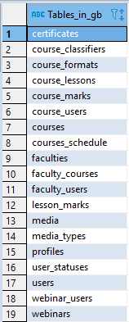

**CREATE** **DATABASE** gb;

**USE** gb;

-- Пользователи

**CREATE** **TABLE** users (

id **INT** **UNSIGNED** **NOT** **NULL** **AUTO_INCREMENT** **PRIMARY** **KEY**,

first_name **VARCHAR**(100) **NOT** **NULL**,

last_name **VARCHAR**(100) **NOT** **NULL**,

created_at **DATETIME** **DEFAULT** **NOW**(),

updated_at **DATETIME** **DEFAULT** **NOW**() **ON** **UPDATE** **NOW**()

);

-- Профили

**CREATE** **TABLE** profiles (

user_id **INT** **UNSIGNED** **NOT** **NULL** **PRIMARY** **KEY**,

status_id **INT** **UNSIGNED** **NOT** **NULL**,

email **VARCHAR**(120) **NOT** **NULL** **UNIQUE**,

phone **VARCHAR**(120) **NOT** **NULL** **UNIQUE**,

sex **CHAR**(1),

birthday **DATE**,

country **VARCHAR**(100)

hometown **VARCHAR**(100),

photo_id **INT** **UNSIGNED**,

troika_kard **TINYINT**,

about **TEXT**,

interests **VARCHAR**(255),

passw **VARCHAR**(20)

);

-- Статусы: студент, наставник, преподаватель

**CREATE** **TABLE** user_statuses (

id **INT** **UNSIGNED** **NOT** **NULL** **AUTO_INCREMENT** **PRIMARY** **KEY**,

name **VARCHAR**(100) **NOT** **NULL** **UNIQUE**

);

-- Курсы

**CREATE** **TABLE** courses (

id **INT** **UNSIGNED** **NOT** **NULL** **AUTO_INCREMENT** **PRIMARY** **KEY**,

heading **VARCHAR**(255) **NOT** **NULL** **UNIQUE**,

course_format_id **INT** **UNSIGNED** **NOT** **NULL**,

course_classifier_id **INT** **UNSIGNED** **NOT** **NULL**,

duration **VARCHAR**(100) **NOT** **NULL**,

number_of_classes **INT** **UNSIGNED** **NOT** **NULL**,

description **TEXT**,

program **TEXT**,

price **DECIMAL**(10,2),

created_at **DATETIME** **DEFAULT** **NOW**(),

updated_at **DATETIME** **DEFAULT** **NOW**() **ON** **UPDATE** **NOW**()

);

-- Расписание курсов: ближайший поток, преподаватель

**CREATE** **TABLE** courses_schedule (

course_id **INT** **UNSIGNED** **NOT** **NULL**,

nearest_stream **DATETIME**,

lecturer_id **INT** **UNSIGNED** **NOT** **NULL**,

**PRIMARY** **KEY** (course_id, nearest_stream)

);

-- Форматы курсов: вебинар, интерактивный, видеокурс

**CREATE** **TABLE** course_formats (

id **INT** **UNSIGNED** **NOT** **NULL** **AUTO_INCREMENT** **PRIMARY** **KEY**,

name **VARCHAR**(255) **NOT** **NULL** **UNIQUE**,

description **VARCHAR**(255)

);

-- Классификатор курсов: Бесплатные, Для начинающих, Веб-разработка, Разработка программ, Веб-дизайн, Мобильная разработка и т.д.

**CREATE** **TABLE** course_classifiers (

id **INT** **UNSIGNED** **NOT** **NULL** **AUTO_INCREMENT** **PRIMARY** **KEY**,

name **VARCHAR**(150) **NOT** **NULL** **UNIQUE**

);

-- Курсы студентов

**CREATE** **TABLE** course_users (

user_id **INT** **UNSIGNED** **NOT** **NULL**,

course_id **INT** **UNSIGNED** **NOT** **NULL**,

is_finised **BOOLEAN**,

**PRIMARY** **KEY** (course_id, user_id)

);

-- Сертификаты

**CREATE** **TABLE** certificates (

id **INT** **UNSIGNED** **NOT** **NULL** **AUTO_INCREMENT** **PRIMARY** **KEY**,

user_id **INT** **UNSIGNED** **NOT** **NULL**,

course_id **INT** **UNSIGNED** **NOT** **NULL**,

created_at **DATETIME** **DEFAULT** **NOW**()

);

-- Оценка курса и преподавателя

**CREATE** **TABLE** course_marks (

id **INT** **UNSIGNED** **NOT** **NULL** **AUTO_INCREMENT** **PRIMARY** **KEY**,

user_id **INT** **UNSIGNED** **NOT** **NULL**,

course_id **INT** **UNSIGNED** **NOT** **NULL**

lecturer_mark **INT** **UNSIGNED**,

course_mark **INT** **UNSIGNED**,

comment **TEXT**,

created_at **DATETIME** **DEFAULT** **NOW**()

);

-- Факультеты

**CREATE** **TABLE** faculties (

id **INT** **UNSIGNED** **NOT** **NULL** **AUTO_INCREMENT** **PRIMARY** **KEY**,

name **VARCHAR**(255) **NOT** **NULL** **UNIQUE**,

description **TEXT**,

program **TEXT**,

price **DECIMAL**(10,2),

created_at **DATETIME** **DEFAULT** **NOW**(),

updated_at **DATETIME** **DEFAULT** **NOW**() **ON** **UPDATE** **NOW**()

);

-- Курсы на факультетах

**CREATE** **TABLE** faculty_courses (

faculty_id **INT** **UNSIGNED** **NOT** **NULL**,

course_id **INT** **UNSIGNED** **NOT** **NULL**,

**PRIMARY** **KEY** (course_id, faculty_id)

);

-- Студенты факультетов

**CREATE** **TABLE** faculty_users (

user_id **INT** **UNSIGNED** **NOT** **NULL**,

faculty_id **INT** **UNSIGNED** **NOT** **NULL**,

**PRIMARY** **KEY** (user_id, faculty_id)

);

-- Содержание уроков

**CREATE** **TABLE** course_lessons (

id **INT** **UNSIGNED** **NOT** **NULL** **PRIMARY** **KEY**,

course_id **INT** **UNSIGNED** **NOT** **NULL**,

topic **TINYTEXT**,

video_id **INT** **UNSIGNED**,

manual_id **INT** **UNSIGNED**,

presentation_id **INT** **UNSIGNED**,

home_tasks **TEXT**

);

-- Оценки студентов за уроки

**CREATE** **TABLE** lesson_marks (

course_lesson_id **INT** **UNSIGNED** **NOT** **NULL** **AUTO_INCREMENT** **PRIMARY** **KEY**,

user_id **INT** **UNSIGNED**,

mark **INT** **UNSIGNED**,

created_at **DATETIME** **DEFAULT** **NOW**()

);

-- Медиафайлы

**CREATE** **TABLE** media (

id **INT** **UNSIGNED** **NOT** **NULL** **AUTO_INCREMENT** **PRIMARY** **KEY**,

media_type_id **INT** **UNSIGNED** **NOT** **NULL**,

user_id **INT** **UNSIGNED** **NOT** **NULL**,

filename **VARCHAR**(255) **NOT** **NULL**,

**size** **INT** **NOT** **NULL**,

metadata JSON,

created_at **DATETIME** **DEFAULT** **CURRENT_TIMESTAMP**,

updated_at **DATETIME** **DEFAULT** **CURRENT_TIMESTAMP** **ON** **UPDATE** **CURRENT_TIMESTAMP**

);

-- Таблица типов медиафайлов

**CREATE** **TABLE** media_types (

id **INT** **UNSIGNED** **NOT** **NULL** **AUTO_INCREMENT** **PRIMARY** **KEY**,

name **VARCHAR**(255) **NOT** **NULL** **UNIQUE**

);

-- Вебинары

**CREATE** **TABLE** webinars (

id **INT** **UNSIGNED** **NOT** **NULL** **AUTO_INCREMENT** **PRIMARY** **KEY**,

heading **VARCHAR**(255) **NOT** **NULL** **UNIQUE**,

classifier_id **INT** **UNSIGNED** **NOT** **NULL**,

description **TEXT**,

`date` **DATETIME**,

lecturer_id **INT** **UNSIGNED** **NOT** **NULL**

created_at **DATETIME** **DEFAULT** **NOW**(),

updated_at **DATETIME** **DEFAULT** **NOW**() **ON** **UPDATE** **NOW**()

);

-- Слушатели вебинаров

**CREATE** **TABLE** webinar_users (

webinar_id **INT** **UNSIGNED** **NOT** **NULL**,

user_id **INT** **UNSIGNED** **NOT** **NULL**,

**PRIMARY** **KEY** (webinar_id, user_id)

);

# Наполнение БД данными

Для генерации тестовых данных для таблиц был использован сервис <http://filldb.info>

Тестовые данные сохранены в файле fulldb27-12-2019 13-16

После генерации данных некоторые поля нуждались в доработке.

Были внесены следующие изменения:

**USE** gb;

-- Устанавливаем время создания раньше времени обновления в таблице users

**UPDATE** users **SET** created_at = updated_at, updated_at = created_at

**WHERE** created_at > updated_at;

-- Корректируем обозначение пола, номера карты тройка, photo_id в таблице profiles

**CREATE** **TEMPORARY** **TABLE** sex (sex **CHAR**(1));

**INSERT** **INTO** sex **VALUES** ('m'), ('f');

**UPDATE** profiles **SET** sex = (**SELECT** sex **FROM** sex **ORDER** **BY** **RAND**() **LIMIT** 1);

**UPDATE** profiles **SET** troika_kard = **FLOOR**(1 + (**RAND**() * 200));

**UPDATE** profiles **SET** photo_id = **FLOOR**(1 + (**RAND**() * 200));

-- Обновляем название статусов пользователей

**TRUNCATE** user_statuses;

**INSERT** **INTO** user_statuses (name) **VALUES**

('Студент'),

('Наставник'),

('Преподаватель')

;

-- Устанавливаем время создания раньше времени обновления в таблице courses

**UPDATE** courses **SET** created_at = updated_at, updated_at = created_at

**WHERE** created_at > updated_at;

-- Меняем данные: ставим в таблицу courses_schedul в поле lecturer_id тех пользователей, чей статус 'Преподаватель'

**UPDATE** courses_schedule **SET** lecturer_id =

(**SELECT** users.id **FROM** users

**JOIN** profiles

**ON** users.id = profiles.user_id

**JOIN** user_statuses

**ON** profiles.status_id = user_statuses.id

**WHERE** name = 'Преподаватель'

**ORDER** **BY** **RAND**()

**LIMIT** 1

);

-- Устанавливаем в поле user_id тех студентов, у кого метка курса is_finished = TRUE

**UPDATE** certificates **SET** user_id =

(**SELECT** users.id **FROM** users

**JOIN** course_users

**ON** course_users.user_id = users.id

**WHERE** course_users.is_finished = 1

**ORDER** **BY** **RAND**() **LIMIT** 1

);

-- Устанавливаем в поле user_id тех студентов, и те курсы, где метка курса is_finished = TRUE

**UPDATE** certificates **SET** user_id = (

**SELECT** users.id **FROM** users

**JOIN** course_users

**ON** course_users.user_id = users.id

**WHERE** course_users.is_finished = 1

**ORDER** **BY** **RAND**() **LIMIT** 1),

course_id = (

**SELECT** courses.id **FROM** courses

**JOIN** course_users

**ON** course_users.course_id = courses.id

**WHERE** course_users.is_finished = 1

**ORDER** **BY** **RAND**() **LIMIT** 1

);

-- Устанавливаем в поле user_id тех студентов, и те курсы, где метка курса is_finished = TRUE

**UPDATE** course_marks **SET** user_id = (

**SELECT** users.id **FROM** users

**JOIN** course_users

**ON** course_users.user_id = users.id

**WHERE** course_users.is_finished = 1

**ORDER** **BY** **RAND**() **LIMIT** 1),

course_id = (

**SELECT** courses.id **FROM** courses

**JOIN** course_users

**ON** course_users.course_id = courses.id

**WHERE** course_users.is_finished = 1

**ORDER** **BY** **RAND**() **LIMIT** 1

);

-- Оценки курса от 1 до 5

**UPDATE** course_marks **SET** course_mark = **FLOOR**(1 + (**RAND**() * 5))

-- Устанавливаем id медиа-файлов рандомно

**UPDATE** course_lessons **SET** video_id = **FLOOR**(1 + (**RAND**() * 200));

**UPDATE** course_lessons **SET** manual_id = **FLOOR**(1 + (**RAND**() * 200));

**UPDATE** course_lessons **SET** presentation_id = **FLOOR**(1 + (**RAND**() * 200));

-- Оценки курса от 1 до 5

**UPDATE** lesson_marks **SET** mark = **FLOOR**(1 + (**RAND**() * 5))

-- Меняем id студентов

**UPDATE** lesson_marks **SET** user_id = **FLOOR**(1 + (**RAND**() * 30))

**TRUNCATE** media_types;

--

**INSERT** **INTO** media_types (name) **VALUES**

('photo'),

('video'),

('presentation'),

('manual')

;

**UPDATE** media **SET** media_type_id = **FLOOR**(1 + (**RAND**() * 4));

-- Меняем значения в таблице media

**UPDATE** media **SET** user_id = **FLOOR**(1 + (**RAND**() * 100));

**UPDATE** media **SET** metadata = **CONCAT**('{"', filename, '":"', **size**, '"}');

**ALTER** **TABLE** media **MODIFY** **COLUMN** metadata JSON;

-- В таблице вебинаров ставим в поле lecturer_id тех пользователей, чей статус 'Преподаватель'

**UPDATE** webinars **SET** lecturer_id =

(**SELECT** users.id **FROM** users

**JOIN** profiles

**ON** users.id = profiles.user_id

**JOIN** user_statuses

**ON** profiles.status_id = user_statuses.id

**WHERE** name = 'Преподаватель'

**ORDER** **BY** **RAND**()

**LIMIT** 1

);

**UPDATE** webinars **SET** classifier_id = **FLOOR**(1 + (**RAND**() * 10));

# Внешние ключи

**USE** gb;

**ALTER** **TABLE** profiles

**ADD** **CONSTRAINT** profiles_user_id_fk

**FOREIGN** **KEY** (user_id) **REFERENCES** users(id)

**ON** **DELETE** **CASCADE**;

**ALTER** **TABLE** profiles

**ADD** **CONSTRAINT** profiles_status_id_fk

**FOREIGN** **KEY** (status_id) **REFERENCES** user_statuses(id);

**ALTER** **TABLE** courses **CHANGE** **COLUMN** course_format_id format_id **INT** **UNSIGNED** **NOT** **NULL**;

**ALTER** **TABLE** courses **CHANGE** **COLUMN** course_classifier_id classifier_id **INT** **UNSIGNED** **NOT** **NULL**;

**ALTER** **TABLE** courses

**ADD** **CONSTRAINT** courses_format_id_fk

**FOREIGN** **KEY** (format_id) **REFERENCES** course_formats(id),

**ADD** **CONSTRAINT** courses_classifier_id_fk

**FOREIGN** **KEY** (classifier_id) **REFERENCES** course_classifiers(id);

**ALTER** **TABLE** courses_schedule

**ADD** **CONSTRAINT** courses_schedule_course_id_fk

**FOREIGN** **KEY** (course_id) **REFERENCES** courses(id),

**ADD** **CONSTRAINT** courses_schedule_lecturer_id_fk

**FOREIGN** **KEY** (lecturer_id) **REFERENCES** users(id);

**ALTER** **TABLE** course_users

**ADD** **CONSTRAINT** course_users_user_id_fk

**FOREIGN** **KEY** (user_id) **REFERENCES** users(id)

**ON** **DELETE** **CASCADE**,

**ADD** **CONSTRAINT** course_users_course_id_fk

**FOREIGN** **KEY** (course_id) **REFERENCES** courses(id)

**ON** **DELETE** **CASCADE**;

**ALTER** **TABLE** certificates

**ADD** **CONSTRAINT** certificates_course_id_fk

**FOREIGN** **KEY** (course_id) **REFERENCES** courses(id),

**ADD** **CONSTRAINT** certificates_user_id_fk

**FOREIGN** **KEY** (user_id) **REFERENCES** users(id);

**ALTER** **TABLE** course_marks

**ADD** **CONSTRAINT** course_marks_course_id_fk

**FOREIGN** **KEY** (course_id) **REFERENCES** courses(id),

**ADD** **CONSTRAINT** course_marks_user_id_fk

**FOREIGN** **KEY** (user_id) **REFERENCES** users(id);

**ALTER** **TABLE** faculty_courses

**ADD** **CONSTRAINT** faculty_courses_faculty_id_fk

**FOREIGN** **KEY** (faculty_id) **REFERENCES** faculties(id)

**ON** **DELETE** **CASCADE**,

**ADD** **CONSTRAINT** faculty_courses_course_id_fk

**FOREIGN** **KEY** (course_id) **REFERENCES** courses(id)

**ON** **DELETE** **CASCADE**;

**ALTER** **TABLE** faculty_users

**ADD** **CONSTRAINT** faculty_users_faculty_id_fk

**FOREIGN** **KEY** (faculty_id) **REFERENCES** faculties(id),

**ADD** **CONSTRAINT** faculty_users_user_id_fk

**FOREIGN** **KEY** (user_id) **REFERENCES** users(id)

**ON** **DELETE** **CASCADE**;

**ALTER** **TABLE** course_lessons

**ADD** **CONSTRAINT** course_lessons_course_id_fk

**FOREIGN** **KEY** (course_id) **REFERENCES** courses(id)

**ON** **DELETE** **CASCADE**;

**ALTER** **TABLE** lesson_marks

**ADD** **CONSTRAINT** lesson_marks_course_lesson_id_fk

**FOREIGN** **KEY** (course_lesson_id) **REFERENCES** course_lessons(id)

**ON** **DELETE** **CASCADE**,

**ADD** **CONSTRAINT** lesson_marks_user_id_fk

**FOREIGN** **KEY** (user_id) **REFERENCES** users(id)

**ON** **DELETE** **CASCADE**;

**ALTER** **TABLE** media

**ADD** **CONSTRAINT** media_type_id_fk

**FOREIGN** **KEY** (media_type_id) **REFERENCES** media_types(id),

**ADD** **CONSTRAINT** media_user_id_fk

**FOREIGN** **KEY** (user_id) **REFERENCES** users(id)

**ON** **DELETE** **CASCADE**;

**ALTER** **TABLE** webinars

**ADD** **CONSTRAINT** webinars_classifier_id_fk

**FOREIGN** **KEY** (classifier_id) **REFERENCES** course_classifiers(id),

**ADD** **CONSTRAINT** webinars_lecturer_id_fk

**FOREIGN** **KEY** (lecturer_id) **REFERENCES** users(id);

**ALTER** **TABLE** webinar_users

**ADD** **CONSTRAINT** webinar_users_webinar_id_fk

**FOREIGN** **KEY** (webinar_id) **REFERENCES** webinars(id),

**ADD** **CONSTRAINT** webinar_users_user_id_fk

**FOREIGN** **KEY** (user_id) **REFERENCES** users(id);

-- Не удается связать таблицы с медиа

**ALTER** **TABLE** course_lessons

**ADD** **CONSTRAINT** course_lessons_video_id_fk

**FOREIGN** **KEY** (video_id) **REFERENCES** media(id)

**ON** **DELETE** **SET** **NULL**,

**ADD** **CONSTRAINT** course_lessons_manual_id_fk

**FOREIGN** **KEY** (manual_id) **REFERENCES** media(id)

**ON** **DELETE** **SET** **NULL**,

**ADD** **CONSTRAINT** course_lessons_presentation_id_fk

**FOREIGN** **KEY** (presentation_id) **REFERENCES** media(id)

**ON** **DELETE** **SET** **NULL**;

**ALTER** **TABLE** profiles

**ADD** **CONSTRAINT** profiles_photo_id_fk

**FOREIGN** **KEY** (photo_id) **REFERENCES** media(id)

**ON** **DELETE** **SET** **NULL**;

# Индексы

Для оптимизации запросов были проиндексированы столбцы таблиц пользователи, профили, курсы, факультеты и медиа:

**CREATE** **INDEX** users_id_idx **ON** users(id);

**CREATE** **INDEX** profiles_user_id_status_id_idx **ON** profiles(user_id, status_id);

**CREATE** **INDEX** profiles_user_id_passw_idx **ON** profiles(user_id, passw);

**CREATE** **INDEX** courses_id_idx **ON** courses(id);

**CREATE** **INDEX** course_users_user_id_course_id_idx **ON** course_users(user_id, course_id);

**CREATE** **INDEX** faculties_id_idx **ON** faculties(id);

**CREATE** **INDEX** faculty_courses_faculty_id_course_id_idx **ON** faculty_courses(faculty_id, course_id);

**CREATE** **INDEX** media_user_id_media_type_id_idx **ON** media(user_id, media_type_id);

# ERDiagram для БД

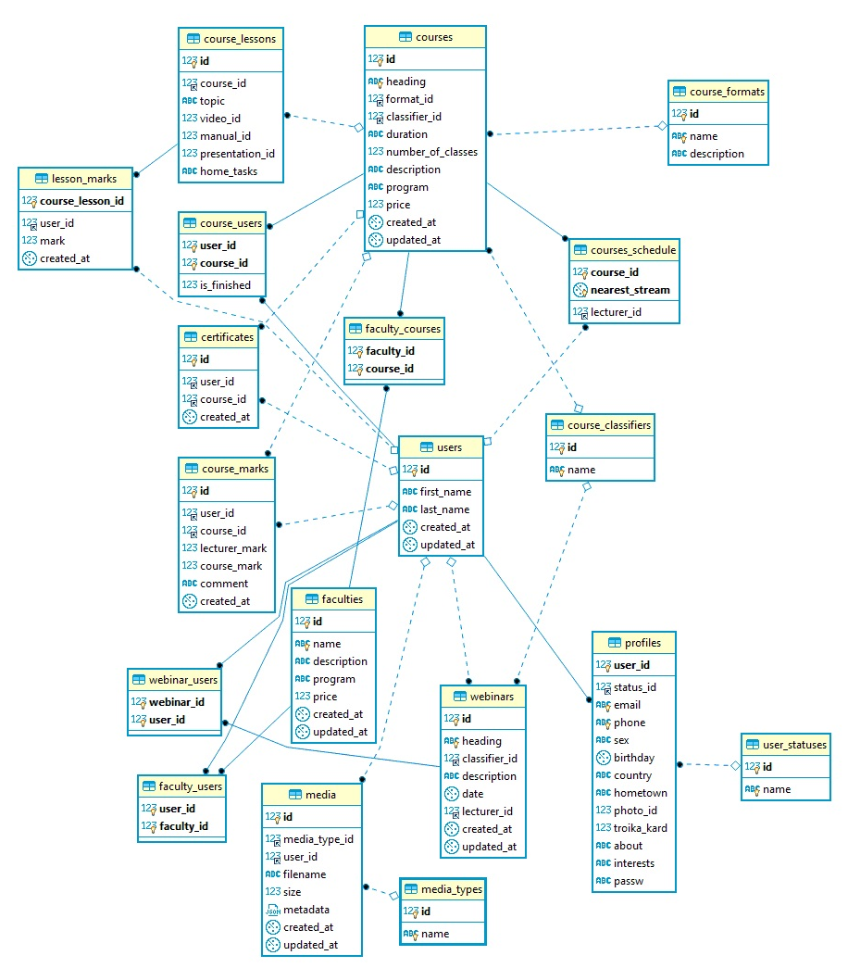

# Скрипты выборок, представлений, процедур, триггеров

**USE** gb;

-- Количество студентов на курсе

**SELECT** courses.heading, **COUNT**(course_users.user_id) **AS** amount

**FROM** course_users

**JOIN** courses

**ON** courses.id = course_users.course_id

**GROUP** **BY** courses.heading;

-- Средняя оценка преподавателя

**SELECT** users.id, users.first_name, users.last_name, **AVG**(course_marks.lecturer_mark) **AS** rating

**FROM** users

**JOIN** course_marks

**ON** users.id = course_marks.user_id

**JOIN** profiles

**ON** users.id = profiles.user_id

**JOIN** user_statuses

**ON** profiles.status_id = user_statuses.id

**WHERE** name = 'Преподаватель'

**GROUP** **BY** users.id

**ORDER** **BY** rating **DESC**;

-- Количество незавершенных курсов у студента

**SELECT** users.id, users.first_name, users.last_name, **COUNT**(course_users.course_id) **AS** amount

**FROM** users

**JOIN** course_users

**ON** users.id = course_users.user_id

**JOIN** profiles

**ON** users.id = profiles.user_id

**JOIN** user_statuses

**ON** profiles.status_id = user_statuses.id

**WHERE** name = ('Студент' **OR** 'Наставник') **AND** course_users.is_finished = 0

**GROUP** **BY** users.id;

-- Все преподаватели

**CREATE** **OR** **REPLACE** **VIEW** lecturers

**AS** **SELECT** id, first_name, last_name

**FROM** users **WHERE** id **IN**

(**SELECT** user_id **FROM** profiles

**WHERE** status_id =

(**SELECT** id **FROM** user_statuses

**WHERE** name = 'Преподаватель'))

**ORDER** **BY** id;

**SELECT** * **FROM** lecturers;

-- Разбивка студентов по факультетам

**CREATE** **OR** **REPLACE** **VIEW** students

**AS** **SELECT** users.id, users.first_name, users.last_name, faculties.name

**FROM** users

**JOIN** faculty_users

**ON** users.id = faculty_users.user_id

**JOIN** faculties

**ON** faculties.id = faculty_users.faculty_id

**ORDER** **BY** faculties.name;

**SELECT** * **FROM** students;

-- Процедура: поиск пользователя по городу

**DELIMITER -**

**CREATE** **PROCEDURE** get_user (city_arg **VARCHAR**(45))

**BEGIN**

**SELECT** user_id, hometown

**FROM** profiles

**WHERE** hometown = city_arg;

**END**-

**DELIMITER ;**

**CALL** get_user('West Jalon');

-- Процедура: id и название вебинара, где количество слушателей больше указанного в качестве аргумента

**DELIMITER -**

**CREATE** **PROCEDURE** info_webinars (arg **int**)

**BEGIN**

**SELECT** webinar_users.webinar_id, webinars.heading, **COUNT**(webinar_users.user_id) **AS** amount

**FROM** webinar_users

**JOIN** webinars

**ON** webinar_users.webinar_id = webinars.id

**GROUP** **BY** webinar_users.webinar_id

**HAVING** **COUNT**(webinar_users.user_id) > arg;

**END**-

**DELIMITER ;**

**CALL** info_webinars(8);

-- Триггер: добавление новых пользователей

**DELIMITER -**

**CREATE** **TRIGGER** users_count **AFTER** **INSERT** **ON** users

**FOR** **EACH** **ROW**

**BEGIN**

**SELECT** **COUNT**(*) **INTO** @total **FROM** users;

**END**-

**DELIMITER ;**

**INSERT** **INTO** users (first_name, last_name) **VALUES** ('Дарья', 'Лютова');

**SELECT** @total;

-- Триггер: повышение цены на факультетах на 20%

**DELIMITER -**

**CREATE** **TRIGGER** Before_Update_price

**BEFORE** **UPDATE** **ON** faculties

**FOR** **EACH** **ROW**

**BEGIN**

**SET** **NEW**.price = **NEW**.price * 1.2;

**END**-

**DELIMITER ;**